МУНИЦИПАЛЬНОЕ БЮДЖЕТНОЕ ДОШКОЛЬНОЕ ОБРАЗОВАТЕЛЬНОЕ УЧРЕЖДЕНИЕ
«ДЕТСКИЙ САД «БРУСНИЧКА»
г. ТАРКО-САЛЕ ПУРОВСКОГО РАЙОНА

СЦЕНАРИЙ РАЗВЛЕЧЕНИЯ ДЛЯ ДЕТЕЙ СРЕДНЕГО ДОШКОЛЬНОГО ВОЗРАСТА
«В поисках Дори»

Инструктор по физической культуре:
Пантелеева А.А.

СЦЕНАРИЙ РАЗВЛЕЧЕНИЯ ДЛЯ ДЕТЕЙ СРЕДНЕГО ДОШКОЛЬНОГО ВОЗРАСТА
«В ПОИСКАХ ДОРИ»
ЦЕЛЬ: развитие физической, познавательной и интеллектуальной активности детей.
ЗАДАЧИ:
Образовательные:
- формировать у воспитанников потребность в двигательной активности;
- формировать умение собирать пазлы, проходить лабиринты;
- формировать знания об океане и его жителях;
- тренировать умение ориентироваться в пространстве;
- упражнять в решении загадок.
Развивающие:
- развивать физические качества (скоростные, координацию);
- способствовать через двигательно-игровую деятельность эмоциональному развитию ребенка.
Воспитательные:
- воспитывать чувство коллективизма, дух сотрудничества и взаимоуважения;
- воспитывать интерес и потребность к занятиям физической культурой.
ОБОРУДОВАНИЕ:
- музыкальный центр;
- конусы;
- детские рюкзаки;
- обручи;
- карточки (с заданиями, ракушки из картона).
ПРАВИЛА РАЗВЛЕЧЕНИЯ:
Участники делятся на две команды и выполняют задания, за которые получают ракушки (из картона). Цель – собрать все ракушки (по 5 штук на команду). Когда обе команды соберут ракушки, они должны объединиться, чтобы рыбка Дори прошла лабиринт и встретилась с родителями.

ХОД МЕРОПРИЯТИЯ
Звучит музыка, входит ведущий мероприятия (рыбка Дори).
ДОРИ: Здравствуйте ребята! Меня зовут Дори и у меня беда с краткосрочной памятью. Когда я была маленькой, меня унесло в открытый океан. Сегодня я вспомнила, что у меня есть родители, которые переживают о моей пропаже. Я очень хочу их найти. Ребята, вы мне поможете? (Да).
ДОРИ: Когда я была маленькой я любила собирать сиреневые ракушки. Родители складывали их в различных направлениях, чтобы я могла добраться домой. Я думаю, если мы найдем все ракушки, то я обязательно найду своих родителей! Ребята, вы готовы начать поиски? (Да).
ДОРИ: Нам помогут мои друзья Марлин и Немо. Мы уже пересекали океан, поэтому мы справимся легко. Мои родители живут в «Жемчужине Калифорнии». Для начала нужно пересечь океан при помощи течения. В этом нам помогут друзья-черепахи.
ЧЕРЕПАХА: Здравствуйте, ребята, меня зовут Стив! Для того, чтобы я помог пересечь океан по течению, необходимо выполнить мое задание. Вы готовы к выполнению? (Да). Тогда начинаем.
1 ЗАДАНИЕ ОТ ЧЕРЕПАХИ (эстафета «Черепашки»)
Две команды. Участники встают в колонну по одному перед линией. Ведущий дает двум детям, стоящим первыми в колоннах по рюкзачку. Их задача – встань на четвереньки, надеть рюкзак на спину (чтобы получилась «черепашка») и как можно быстрее добраться до финишной черты и обратно, чтобы отдать рюкзак следующему участнику.
ЧЕРЕПАХА: Ребята, вы молодцы, справились с заданием. За это держите ракушку. Я помогу вам пересечь океан.
Включается музыка, ведущие и дети становятся в круг, берутся за руки и идут по кругу. Ведущий рассказывает факты о черепахах.
ФАКТЫ О ЧЕРЕПАХАХ:
- На сегодняшний день самой крупной черепахой является – кожистая. Ее масса может достигать 900 килограмм. А длина – 250 сантиметров.
- Кожистые черепахи едят ядовитых медуз.
- Черепахи – настоящие долгожители. Некоторые из разновидностей живут более 100 лет.
- У черепах прекрасная память. Они могут запомнить лицо человека и даже узнать его в толпе. Также они хорошо слышат.
После того, как музыка отключается, к детям выходит Дори.
ДОРИ: Ребята, первая ракушка у нас! Осталось собрать еще немного, и я найду своих родителей. Мы попали с вами в «Жемчужину Калифорнии», институт морской жизни, здесь живут мои родители!
Внезапно, Дори вылавливают люди и везут в институт морской жизни. В институте Дори знакомится с осьминогом Хэнком и рассказывает, как она попала в Калифорнию. Хэнк соглашается ей помочь, но с одним условием: ей нужно будет отдать свой «ярлык здоровья» взамен на ракушку.
ОСЬМИНОГ: Ребята, для того, чтобы Дори получила ракушку и нашла родителей, необходимо помочь мне. Вы готовы? (Да).
2 ЗАДАНИЕ ОТ ОСЬМИНОГА (эстафета «Осьминожки» и загадки)
Две команды. Участники парами встают в обруч перед линией. Их задача – добежать до конуса, оббежать его и вернуться к команде, отдать обруч другой паре (кому не хватило пары, бежит с участником команды, который уже пробежал эстафету).
Включается музыка и дети отгадывают загадки:
- Он может камня вид принять –
Умеет быстро цвет менять.
У него есть восемь ног…
Головоногий…
(Осьминог)
- Груша с длинными ногами
Поселилась в океане.
Целых восемь рук и ног!
Это чудо …
(Осьминог)
ОСЬМИНОГ: Молодцы ребята! Вы отлично справились с заданием! Держите вторую ракушку
ФАКТЫ ОБ ОСЬМИНОГАХ:
- Осьминоги имеют три сердца. Одно прокачивает кровь по всему телу осьминога, а два других проталкивают кровь через жабры.
- Осьминоги ощущают вкус щупальцами. На каждом из 8 щупалец расположено более 10 тыс. вкусовых рецепторов, определяющих съедобность того или иного предмета.
- Практически все осьминоги способны изменять окраску, маскируясь под окружающую среду. Это происходит благодаря наличию в их коже клеток с различными пигментами, которые растягиваются или сжимаются под влиянием импульсов из центральной нервной системы. Обычный окрас — коричневый. Если осьминог напуган — он белеет, если разгневан, то краснеет.
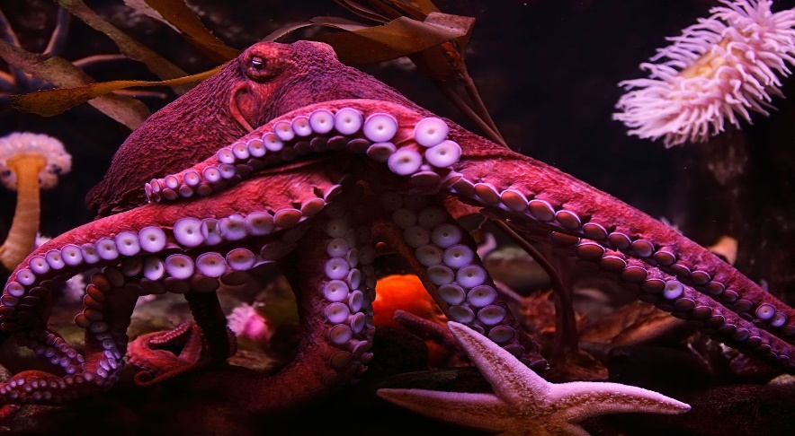
ДОРИ: Ура, ребята, мы нашли вторую ракушку! Осталось собрать еще немного, и я найду своих родителей. Нам нужно попасть в аквариум к моему другу дельфину! Для этого нужно выполнить задание от Краба.
КРАБ: Добрый день, ребята! Я вижу вы решили помочь рыбке Доре найти ее родителей! Молодцы! Мое задание: эстафета!
3 ЗАДАНИЕ ОТ КРАБА (эстафета «Крабы»)
Две команды. Участники парами встают спиной друг к другу, сцепляются руками за локти. Их задача – добежать до конуса, оббежать его и вернуться к команде, передать эстафету другой паре (кому не хватило пары, бежит с участником команды, который уже пробежал эстафету).
ФАКТЫ О КРАБАХ:
- На Земле существует более 4500 видов крабов. Внешне они могут быть совершенно разными, но у всех представителей отряда есть восемь ног и две клешни.
- Самый маленький краб в мире – гороховый краб, размер тела которого достигает всего нескольких миллиметров.
- Тело большинства крабов – плоское, что позволяет им забираться даже в самые узкие расщелины.
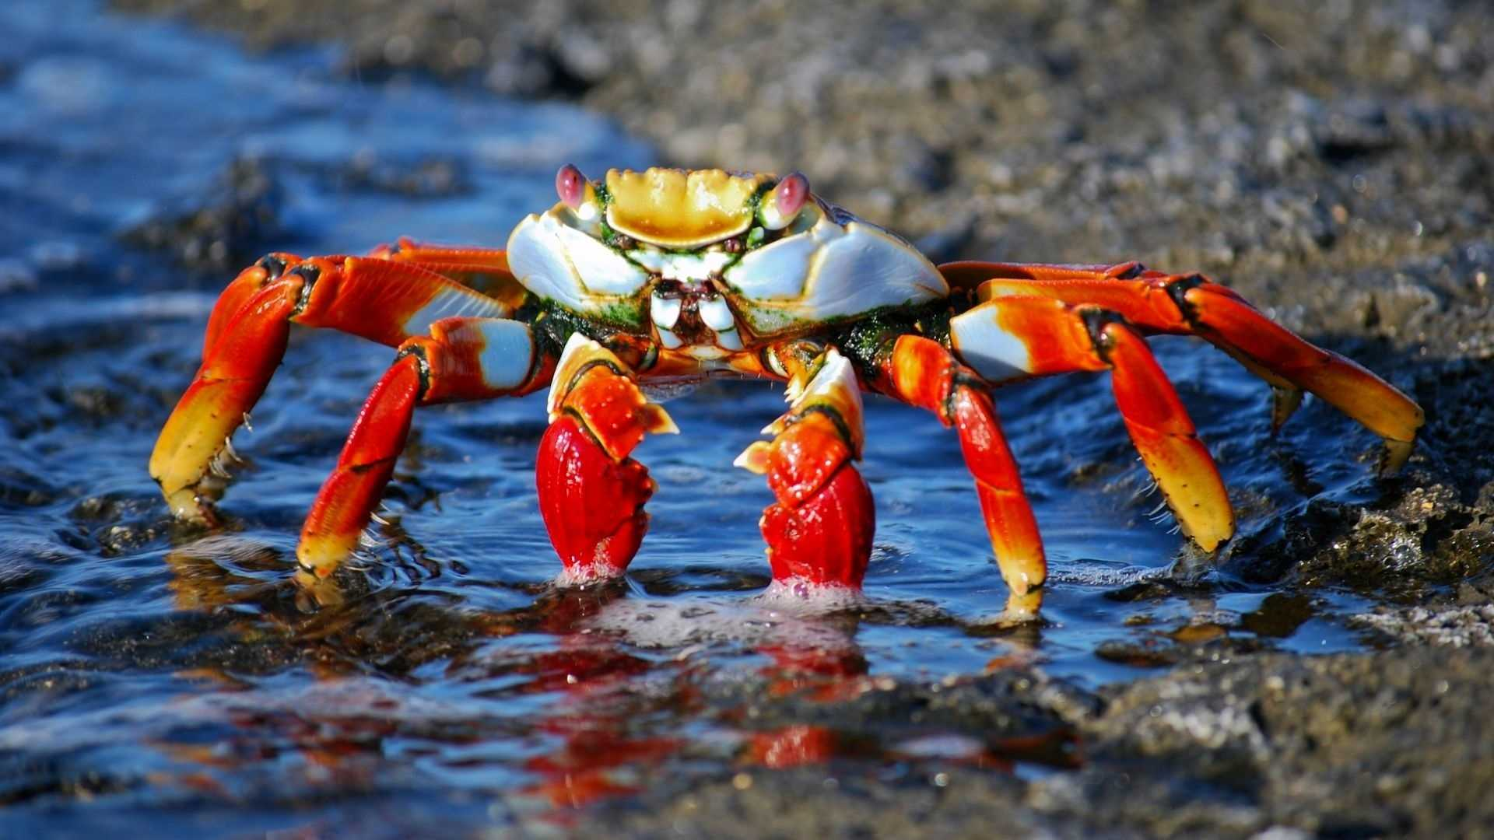
КРАБ: Ребята, вы большие молодцы! Держите вашу ракушку! Ну а мне пора обратно в свой аквариум!
ДОРИ: Ура, ребята, мы собрали уже третью ракушку! Осталось еще две! Следующее задание у моего друга - дельфина!
ДЕЛЬФИН: Здравствуйте, ребята! Чем могу помочь? (Пришли за заданием). За заданием? Хммм, хорошо. Тогда слушайте меня внимательно. Мое задание следующее: вам необходимо пробежать эстафету, затем собрать пазл – только тогда вы получите заветную ракушку.
4 ЗАДАНИЕ ОТ ДЕЛЬФИНА (эстафета «Дельфины» и пазлы)
Участники встают по командам в колонну по одному перед линией. Их задача – допрыгать на двух ногах до обруча, взять пазл из него и вернуться к команде, отдать мяч другому участнику. После того, как все участники пробегут эстафету, соберут картинку из пазлов и отгадают кто на ней изображен. Отгадавшие команды получат по ракушке.
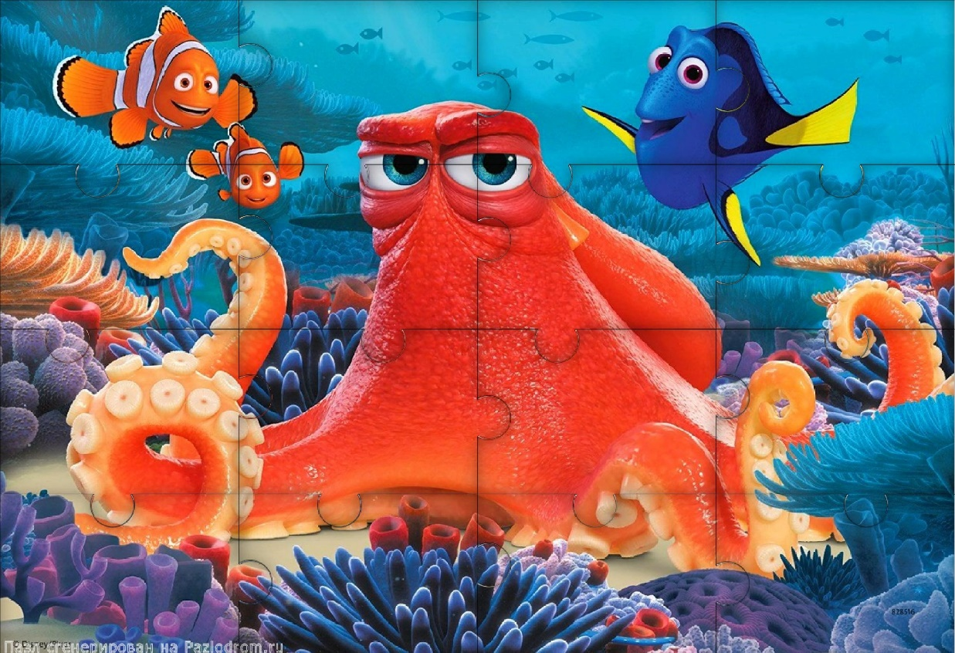
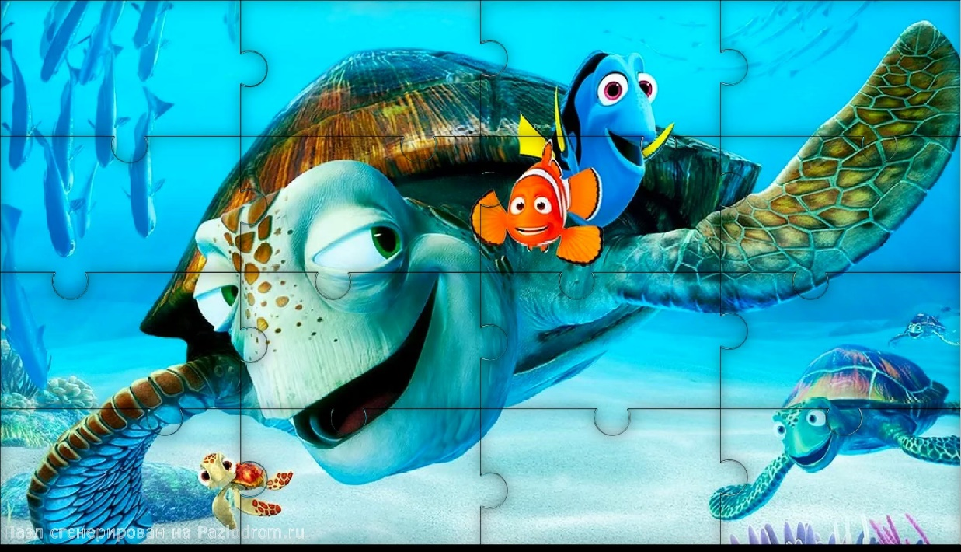
ДОРИ: Ребята, вы справились! Какие же вы молодцы! Ну а последнее задание вам предстоит получить от моей подруги акулы.
АКУЛА: Здравствуйте, ребята! Меня зовут Судьба! Вы прошли много заданий, и мое является последним. Давайте сделаем так: я отдам вам ракушки, а взамен вы проводите Дори до ее родителей. Но провести ее будет нелегко, потому что вас ожидает лабиринт! Вы готовы? (Да). Тогда можете начинать!
5 ЗАДАНИЕ ОТ АКУЛЫ («Лабиринт»)
Нужно помочь Дори выбрать правильный путь, чтобы она не попала в опасность и добралась до родителей.
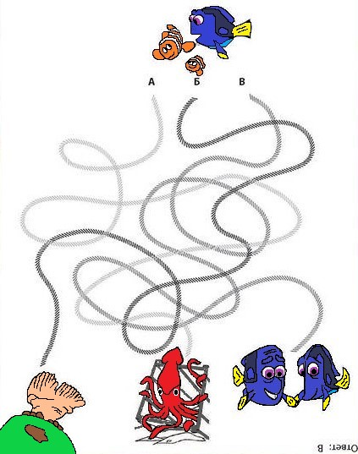

РОДИТЕЛИ ДОРИ: Дори! Наша маленькая рыбка, ты нашла нас! Мы так по тебе скучали! Но как же ты это сделала?
ДОРИ: Мама, папа, я так рада вас видеть! Мне помогли найти вас ребята, без них я бы не справилась. Мы собирали ракушки и шли по ним, благодаря этому я нашла вас!
РОДИТЕЛИ: Ребята, большое вам спасибо, что помогли нашей Дори найти нас! Теперь мы снова вместе! Мы хотим пожелать вам удачи во всех начинаниях. Вы большие молодцы!
ДОРИ: Надеюсь, я больше никогда не потеряюсь. Спасибо вам за помощь ребята! До свидания!
